Пермский Национальный Исследовательский Политехнический Университет

Отчёт по дисциплинам
“Информатика”
“Основы алгоритмизации и программирования”
“Введение в инженерную деятельность”
Лабораторная работа №1 “Знакомство с Си++. Выполнение программы простой структуры”
Вариант 13

Выполнил:
Студент группы РИС-26-3б
Малых Гордей Евгеньевич
Проверила:
доц. каф. ИТАС
О. А. Полякова
2026
Постановка задачи
- Вычислить значение выражения при различных вещественных типах данных (float и double). Вычисления следует выполнять с использованием промежуточных переменных. Сравнить и объяснить полученные результаты.
- Вычислить значения выражений. Объяснить полученные результаты.

Задача 1:
Блок-схема:

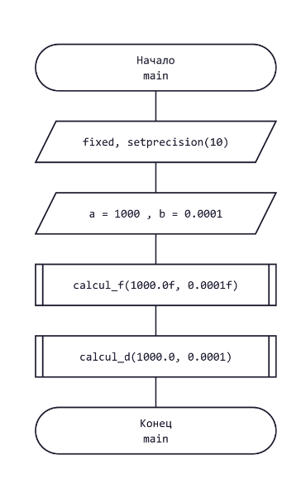
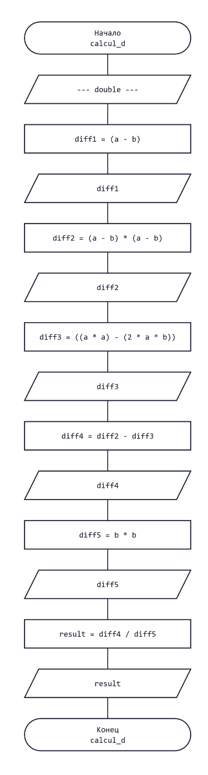
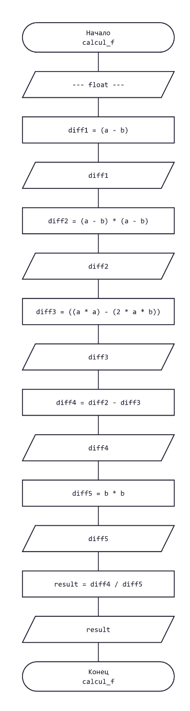

Код:
#include <iostream> //подключаем директиву для ввода и вывода
#include <iomanip>
using namespace std; //подключаем стандартное в c++ пространство имён
//вводим функцию, которая получает 2 значения с типом float, вычисляет и выводит результат
void calcul_f(float a, float b){
cout << "--- float ---" << endl;
float diff1 = (a - b);
cout << "diff1: " << diff1 << endl;
float diff2 = (a - b) * (a - b);
cout << "diff2: " << diff2 << endl;
float diff3 = ((a * a) - (2 * a * b));
cout << "diff3: " << diff3 << endl;
float diff4 = diff2 - diff3;
cout << "diff4: " << diff4 << endl;
float diff5 = b * b;
cout <<"diff5: " << diff5 << endl;
float result = diff4 / diff5;
cout << "result = " << result << endl << endl;
}
//вводим функцию, которая получает 2 значения с типом double, вычисляет и выводит результат
void calcul_d(double a, double b){
cout << "--- double ---" << endl;
double diff1 = (a - b);
cout << "diff1: " << diff1 << endl;
double diff2 = (a - b) * (a - b);
cout << "diff2: " << diff2 << endl;
double diff3 = ((a * a) - (2 * a * b));
cout << "diff3: " << diff3 << endl;
double diff4 = diff2 - diff3;
cout << "diff4: " << diff4 << endl;
double diff5 = b * b;
cout <<"diff5: " << diff5 << endl;
double result = diff4 / diff5;
cout << "result = " << result << endl << endl;
}
int main() {
cout << fixed << setprecision(10);
cout << "a = 1000" << ", b = 0.0001" << endl;
calcul_f(1000.0f, 0.0001f); //вызываем функцию для float и вносим в неё исходные данные
calcul_d(1000.0, 0.0001); //тоже самое делаем и для функции для double
return 0; //возвращаем 0, если правильно работает программа
}
Скриншот результата:
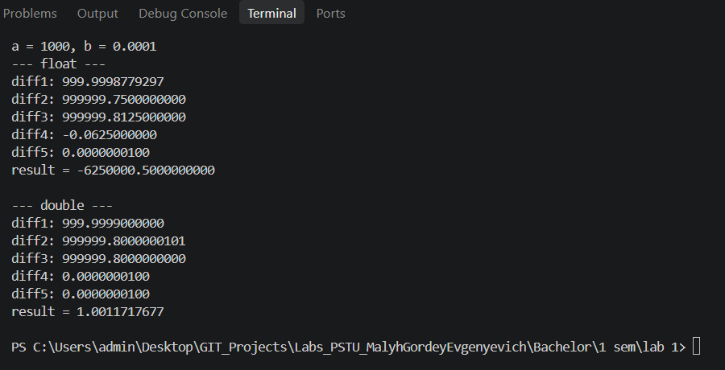

Задача 2:
Блок-схема:
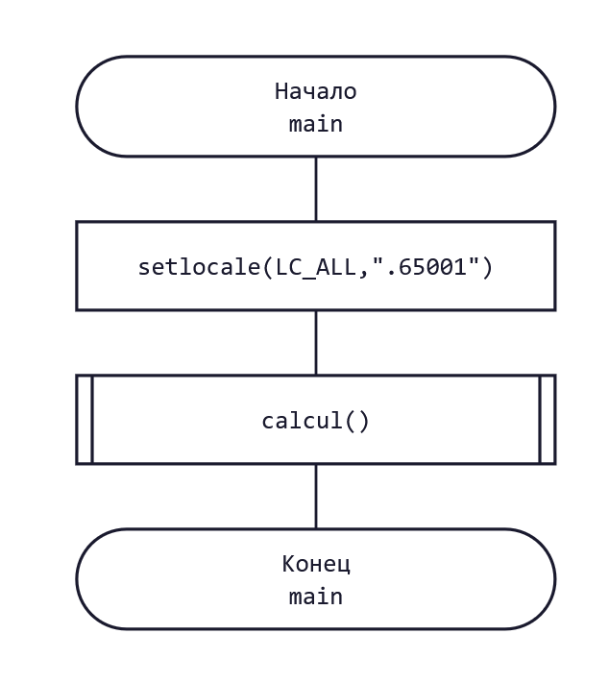
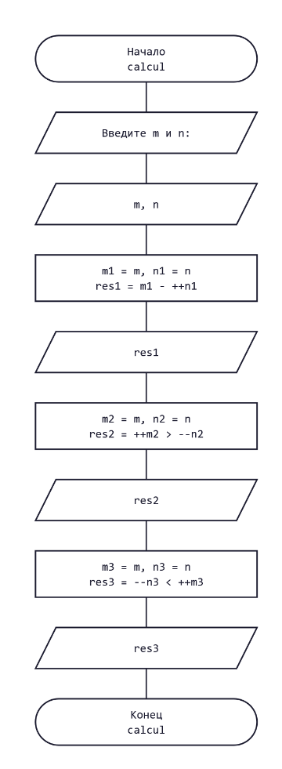
Код:
#include <iostream> //подключаем директиву для ввода и вывода
#include <locale> //подключаем директиву для русского языка
using namespace std; //подключаем стандартное в c++ пространство имён
void calcul(){ //создаём функцию, которая в основном и будет проводить все операции
//вводи исходные данные
int m, n;
cout << "Введите m и n: " << endl;
cin >> m >> n;
cout << endl;
//1)
int m1 = m, n1 = n;
int res1 = m1 - ++n1; //т.к. операция вычитания, то используем тип int
cout << "m-++n: " << endl << res1 << endl;
//2)
int m2 = m, n2 = n;
bool res2 = ++m2 > --n2; //т.к. операция сравнения, то используем тип bool
cout << "++m>--n: " << endl << res2 << endl;
//3)
int m3 = m, n3 = n;
bool res3 = --n3 < ++m3; //аналогично с примером 2)
cout << "--n<++m: " << endl << res3 << endl;
}
int main(){ //главная функция, вызывающая основную
setlocale(LC_ALL,".65001"); //подключаем русский язык
calcul();
return 0; //возвращаем 0, если правильно работает программа
}
Скриншот результата:
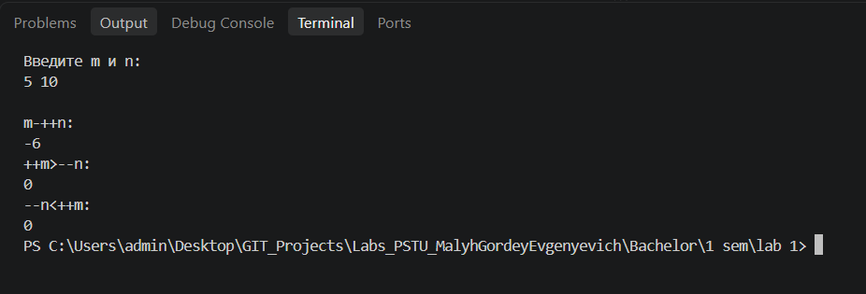

Выводы:
ВАРИАНТ 13.
Номер 1.
Почему результаты float и double различаются?
1)
Тип float хранит только +-7 значащих десятичных цифр, а double +-15–16.
Наш результат имеет порядок 10 в 13 степени, поэтому float "обрезает" младшие разряды, а у double запас больше,
поэтому его результат ближе к истинне.
2)
Число 0.0001 в двоичной системе счисления представляется бесконечной дробью,
поэтому уже на этапе ввода b возникает погрешность. У float она больше, а у double меньше.
3)
Деление на очень маленькое число b^2 = 10^-8 резко усиливает погрешность
Деление на 10^-8 равносильно умножению на 10^8. Любая ошибка, накопленная в числителе (a² − 2ab),
увеличивается в сто миллионов раз. Поскольку у float эта ошибка изначально больше,
чем у double, итоговый результат для float "уезжает" сильнее.
Вывод: для вычислений с высокой точностью нужно использовать double (а ещё лучше long double),
а float подходит только для задач, где точность не критична.
Номер 2.
1)
Операция ++n - префиксная => n сначала увеличивается на 1, и потом её новое значение подставляется в выражение
2)
Операция ++m и --n тоже префиксные. Сначала увеличивает m на 1 / уменьшает n на 1, и только потом подставляет их
в сравнение.
3)
Аналогично примеру 2).

